Рекомендации родителям детей с синдромом Дауна
- Окружать ребенка любовью, проявлять ласку
- Сплочение родителей благотворно сказывается на малыше, его развитии и здоровье
- Не ограждать ребенка от общения с окружающими
- Заниматься по специальным программам
- Самое важное – чувствовать положительное отношение к себе со стороны внешнего мира
В общении с ребенком:
- всегда помните - что ваш ребенок это личность со своими надеждами, мечтами, правами и достоинствами
- не пытайтесь найти «проявления синдрома» в поведении ребенка, его эмоциях. Ваш ребенок может проявлять свои чувства, так же как и любой другой ребенок
- помните, что основные потребности Вашего ребенка ничем не отличаются от потребностей любого другого ребенка
- постарайтесь не забивать нуждами вашего ребенка потребности всех остальных членов семьи. Ваша семья должна быть гармонична
- помните, что ребенок с синдромом Дауна не должен всецело занимать вашу жизнь. Не относитесь к нему, как к «кресту», который нужно нести
- ребенок с синдромом Дауна нуждается в любви своих родных и всегда отвечает им тем же!
В общении с другими людьми:
- никогда не принимайте утверждений ни от друзей, ни от специалистов, которые звучат как «Они все такие как…». Настаивайте на том, что навыки и особенности вашего ребенка должны расцениваться индивидуально
- старайтесь отвечать спокойствием и достоинством на пристальные взгляды посторонних.
- старайтесь, не стесняясь, честно отвечать на вопросы друзей и прохожих
- заводите новых друзей, если это нужно, чтобы и вы и ваш ребенок чувствовали себя комфортно
- постарайтесь понять, что некоторые люди имеют большие или меньшие навыки в выражении сопереживания и участия в других людях
- используйте Интернет-сайты для переписки и обмена мнениями с такими же семьями
В общении со специалистами:
- спросите человека, который дает вам советы или информацию о том, что такое синдром Дауна, где он получил данную информацию, и какой опыт непосредственного общения с людьми с синдромом Дауна он имеет сам
- задавайте любые вопросы относительно своего ребенка, даже если они могут показаться вам тривиальными
- попросите познакомить вас с другими родителями детей с синдромом Дауна, чтобы поговорить с ними о том, что они чувствовали, когда в их семье родился ребенок, и как они чувствуют сейчас, если вам это кажется нужным
- обсудите со специалистом, что для вас представляет наибольшие сложности, и попытайтесь совместно найти решение

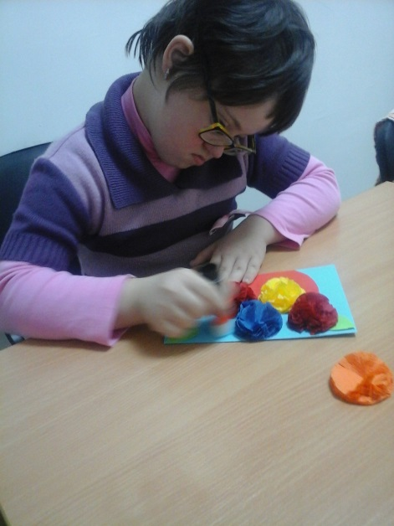

Свяжитесь с нами!
Адрес: 352192, Краснодарский край, г. Гулькевичи,
Промзона №10
Контактный телефон:
8(86160)5-54-95
e-mail:
Ostrov_detstva@mtsr.krasnobar.ru
официальный сайт: gulkevichi_rc.ru

Государственное казенное учреждение социального обслуживания
Краснодарского края
«Гулькевичский реабилитационный центр
для детей и подростков
с ограниченными возможностями»

Памятка
для
родителей
ребенка с синдромом Дауна

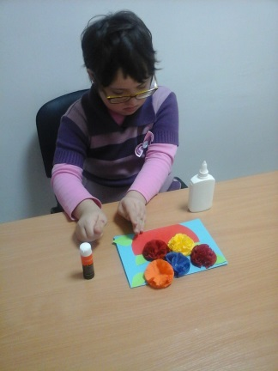

г. Гулькевичи
2018

